البرق كيف يتكون؟

من ظواهر الكهرباء الساكنة يظهر في أيام الشتاء

يحدث عندما تشحن قطرات الماء في الغيوم بتأثير تيارات الهواء المختلفة في الجو.

ويكون اسفل الغيمة كمية كبيرة من الشحنات السالبة، واعلاها شحنات موجبة مما يؤدي الى التجاذب.

ممكن ان يكون بين غيمتين مختلفتي الشحنات او غيمة وسطح الأرض

يتسبب البرق الحاصل بين الغيوم بحرارة فائقة تبلغ الاف درجات مئوية والتي تسبب تمدد في الهواء المضغوط وخروجه من بين الغيمتين مما يؤدي لسماع صوت الرعد

البرق نميزه بسرعه بسبب سرعه الضوء ولكن صوت الرعد يكون بعد .

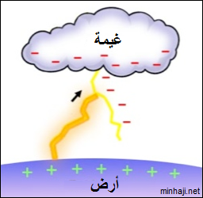

يمكن ان يسبب البرق بأضرار بسبب حرارته العالية قد يؤدي لاحتراق بنايه، قتل انسان .....

اجب عن الأسئلة التالية:

ضع صح او خطأ

1. يحدث البرق بين غيمتين لهما نفس الشحنه ____
2. الشحنة السالبة تنجذب نحو الشحنة الموجبة ______
3. نسمع الرعد قبل رؤية البرق ______
4. يوجد للبرق فوائد عديدة _____

******************************************************************

لماذا نرى البرق قبل ان نسمع صوت الرعد؟

*****************************************************************

كيف يتكون الرعد؟